第4课地球的公转
一、选择题
1.地球的公转产生的地理现象是:
A.四季的变化 B.地方时的不同 C.昼夜更替 D.太阳的东升西落
2．当北半球大部分地区正午太阳升得最高，白昼时间最长，黑夜时间最短的一天是（ ）
A．3月21日前后 B．6月22日前后
C．9月23日前后 D．12月22日前后
3．下列节日中，北京的白昼最长的是（ ）
A．“五一”劳动节 B．“六一”儿童节
C．“八一”建军节 D．元旦
4．我国某地有一口井，每年只有1天有阳光直射井底的现象，该地的纬度和该天日期搭配正确的是（ ）
A．23．5°S—冬至日 B．23．5°S—夏至日
C．23．5°N—冬至日 D．23．5°N—夏至日
5.当太阳直射北回归线时，北半球的人们将这一天称为
A．冬至日 B．春分日 C．夏至日 D．秋分日
6.下列各点中一年有两次阳光直射现象的是
A．东经30度，南纬50度 B．东经50度，南纬30度
C．西经80度，北纬20度 D．西经20度，北纬80度
7.当我们开始愉快的暑假时，澳大利亚正处于一年中的
A．春季 B．夏季 C．秋季 D．冬季
8.我国大部分地区分布在五带中的
A．热带 B．南温带 C．北寒带 D．北温带
9.北回归线和北极圈之间的地区是
 A．热带 B．北温带 C．南温带 D．北寒带
10．下列地区，一年中昼夜变化最小的是（ ）
A．南北纬90° B.南北回归线 C.赤道 D.南北纬66.5°
二、读图综合题
11.在地球公转示意图上, A、B、C、D分别表示二分二至4个节气之间的时段, 读图填空
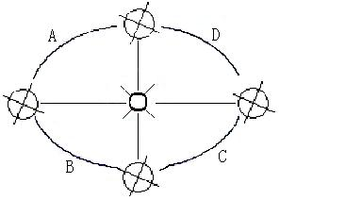
(1)地球从春分日(北半球)运行至夏至日(北半球)的这段时间, 在图中用字母_____表示.
(2)太阳直射点向北移动的时段是__________、__________.(填字母)
(3)北半球昼短夜长的时段是___________、___________.(填字母)
(4)北极圈内极昼范围逐渐增大的时段是____________.(填字母)
(5)北半球白昼逐日缩短的时段是__________、__________.(填字母)
12. 读《五带划分图》回答. (8分)
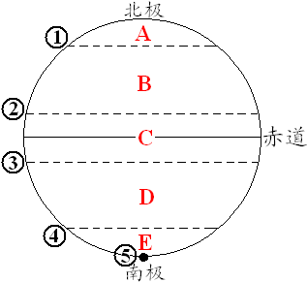
(1)写出图中字母所处的热量带名称:
A_____________ B_____________ C_____________
(2)写出图中数码的纬线度数及符号.
①________________ ②________________ ③________________
（3）有极昼极夜现象的是____有阳光直射现象的是________。（用字母填写）
答案
1、A 2、B 3、B 4、D 5、C 6、D 7、D 8、D 9、B 10、C
11、（1）A (2)A D (3)C D (4)A (5)B C
12、（1）北寒带 北温带 热带 （2）66.5°N 23.5°N 23.5°S
（3）A E C

